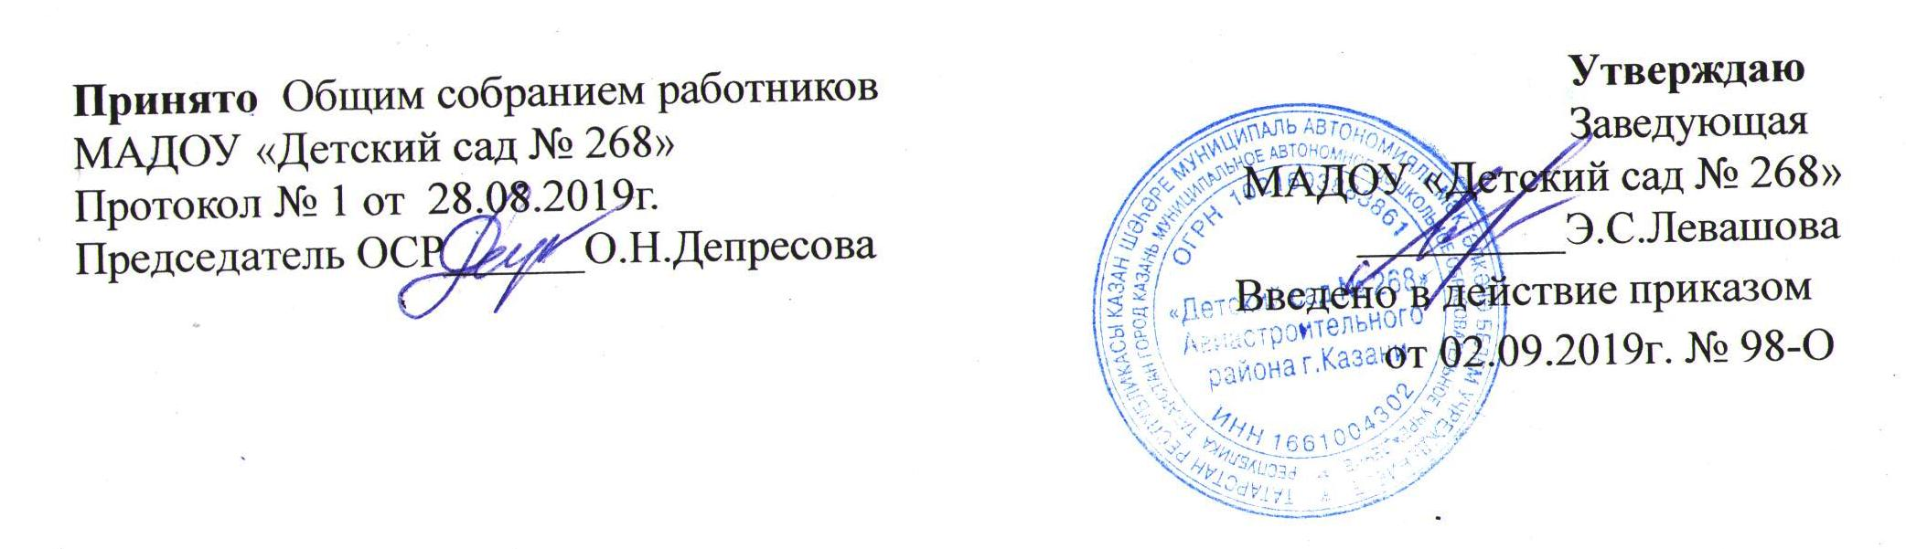

ПЛАН МЕРОПРИЯТИЙ ПО ПРОТИВОДЕЙСТВИЮ
КОРРУПЦИИ в МАДОУ № 268 НА 2019-2020 УЧЕБНЫЙ ГОД

№ п/п | Мероприятие | Срок исполнения | Ответственные
1 | 2 |  | 4
1. | Размещение на официальном сайте МАДОУ «Детский сад № 268» текстов нормативных правовых актов | 2019г | ответственный за противодействие коррупции
2. Нормативно-правовое и организационное обеспечение антикоррупционной деятельности

2.1. | Разработка, утверждение и введение в работу Плана по противодействию коррупции в сфере образования МАДОУ «Детский сад № 268» | сентябрь 2019 | ответственный по антикоррупции,  заведующий
2.2. | Назначение ответственных лиц, наделенных функциями по предупреждению коррупционных правонарушений | сентябрь 2019г | заведующий
2.3. | Ознакомление работников МАДОУ «Детский сад № 268» с нормативными документами по антикоррупционной деятельности | по мере поступления документа | заведующий
2.4. | Формирование пакета документов по действующему законодательству, необходимого для организации работы по предупреждению коррупционных проявлений в МАДОУ «Детский сад № 268» | в течение года | ответственный по антикоррупции,  заведующий
2.5. | Проведение оценки должностных обязанностей педагогических работников, исполнение которых в наибольшей мере подвержено риску коррупционных проявлений | октябрь 2019 | заведующий
3. Контроль соблюдения законодательства в области противодействия коррупции

3.1. | Информирование родителей (законных представителей) о правилах приема в ДОУ, об оказании образовательных услуг на родительских собраниях, на информационных стендах, на сайте образовательной организации | в течение года | ответственный по антикоррупции,  заведующий
4. Меры по совершенствованию управления МАДОУ «Детский сад № 268» в целях предупреждения коррупции
4.1. | Обеспечение наличия Журнала учета уведомлений о фактах обращений в целях склонения работника МАДОУ «Детский сад № 268 »к совершению коррупционных и иных правонарушений. | Сентябрь 2019г. | заведующий
4.2. | Размещение заказов на приобретение товаров, оказание услуг в соответствие с требованиями Федерального закона от 05.04.2013 N 44-ФЗ (ред. от 04.06.2014)"О контрактной системе в сфере закупок товаров, работ, услуг для обеспечения государственных и муниципальных нужд» | в течение года | заведующий
4.3. | Обеспечение систематического контроля за выполнением условий муниципальных контрактов | в течение года | завхоз
4.4. | Организация и проведение инвентаризации муниципального имущества по анализу эффективности использования. | октябрь  2019г | комиссия по инвентаризации
4.5. | Организация проверки достоверности представляемых гражданином персональных данных и иных сведений при поступлении на работу в МАДОУ «Детский сад № 268» | постоянно | заведующий
4.6. | 4.6.1. Проведение систематического контроля:  - организация и проведения НОД;  - соблюдением прав всех участников воспитательно-образовательного процесса;  4.6.2. Организация контроля за использованием средств бюджета ДОУ, муниципального имущества, финансово-хозяйственной деятельностью, в том числе:  расходование денежных средств;  - организация питания воспитанников. | постоянно | заведующий  ст. воспитатель  заведующая,  председатель профкома
5. Меры по правовому просвещению и повышению антикоррупционной компетентности сотрудников, воспитанников МАДОУ «Детский сад № 268 » и их родителей
5.1. | Организация и проведение к Международному дню борьбы с коррупцией (9 декабря) мероприятий, направленных на формирование в обществе нетерпимости к коррупционному поведению:  - обсуждение проблемы среди сотрудников,  - анализ исполнения Плана мероприятий по противодействию коррупции в ДОУ. | первая декада | ст. воспитатель, воспитатели, муз.руководитель
5.2. | Проведение родительских собраний «Правовая культура родителей» | ноябрь 2019 | воспитатели групп
5.3. | Организация участия педагогических сотрудников ДОУ в семинарах по вопросам формирования антикоррупционного поведения | в течение года | заведующий
6. Обеспечение участия родителей (законных представителей) в противодействии коррупции
6.1. | Обеспечение функционирования сайта ДОУ, в соответствии с Федеральным законом от 09.02.2009 № 8-ФЗ «Об обеспечении доступа к информации о деятельности государственных органов и органов местного самоуправления» для размещения на нем информации о деятельности ДОУ, публичного доклада руководителя ДОУ, информации, предусмотренной ст.29 Закона РФ «Об образовании», информации об осуществлении мер по противодействию коррупции. | в течение года | ст. воспитатель
6.2. | Проведение опроса родителей воспитанников ДОУ с целью определения степени их удовлетворенности работой ДОУ, качеством предоставляемых образовательных услуг. | май 2020 | воспитатели групп
6.3. | Обновление «Информационного стенда» о прозрачности деятельности МАДОУ «Детский сад № 268 » | в течение года | ст. воспитатель
7. Совершенствование работы сотрудников МАДОУ по профилактике коррупционных и других правонарушений
7.1. | Осуществление контроля за соблюдением установленных действующим законодательством РФ ограничений, запретов и обязанностей для сотрудников ДОУ. | в течение года | заведующий
7.2. | Анализ уровня профессиональной подготовки педагогических работников МАДОУ «Детский сад № 268 »в рамках аттестации. | в течение года | заведующий
8. Периодическое исследование (мониторинг) уровня коррупции и эффективности мер, принимаемых по ее предупреждению и по борьбе с ней.
8.1. | Обобщение практики рассмотрения жалоб и обращений граждан, касающихся действий (бездействия) работников ДОУ, связанных с коррупцией, и принятие мер по повышению результативности и эффективности работы с указанными обращениями. | в течение года | заведующий, ответственный за противодействие коррупции
8.2. | Предоставление отчета о реализации Плана мероприятий по противодействию коррупции в МАДОУ «Детский сад № 268» в УО. | каждый год | ответственный за противодействие коррупции
9. Взаимодействие с правоохранительными органами
9.1. | Принятие мер по устранению нарушений антикоррупционного законодательства РФ, причин и условий проявления коррупции в образовательной системе, указанных судебных актах, актах прокурорского реагирования, представлениях правоохранительных органов. | по мере поступления | заведующий
9.2. | Информирование правоохранительных органов о выявленных фактах коррупции в сфере деятельности. | при выявлении фактов | заведующий

